попопопо  АДМИНИСТРАЦИЯ  МУНИЦИПАЛЬНОГО РАЙОНА  « ПЕЧОРА » |  | 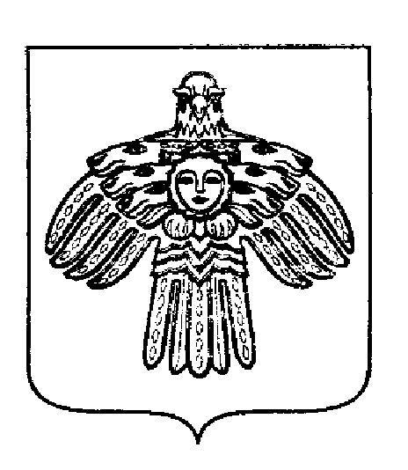 | «ПЕЧОРА »  МУНИЦИПАЛЬНÖЙ РАЙОНСА  АДМИНИСТРАЦИЯ
ПОСТАНОВЛЕНИЕ
ШУÖМ

1 августа 2025 г. г.Печора, Республика Коми |  |  |  | № 1054

О внесении изменений в постановление администрации МР «Печора» от 13.12.2024 г. № 1905

В соответствии с п.11ч. 1 ст.15 Федерального закона от 06.10.2003 г. №131-ФЗ «Об общих принципах организации местного самоуправления в Российской Федерации», в целях социальной защиты обучающихся муниципальных образовательных организаций МР «Печора» и укрепления здоровья обучающихся, получающих начальное общее образование в муниципальных образовательных организациях муниципального района «Печора», руководствуясь постановлением Правительства Республики Коми 31.10.2019 № 522 «О Государственной программе Республике Коми «Развитие образования»

администрация ПОСТАНОВЛЯЕТ:

- Внести изменения в постановление администрации МР «Печора» от 13.12.2024 г. № 1905 «Порядок организации бесплатного горячего питания обучающихся, получающих начальное общее образование в муниципальных образовательных организациях муниципального района «Печора»» согласно приложению.
- Настоящее постановление вступает в силу со дня его принятия и подлежит размещению на официальном сайте муниципального района «Печора».

Глава муниципального района «Печора» -  руководитель администрации | О.И. Шутов

Приложение
к Постановлению
администрации МР «Печора»
от 01.08.2025 г. № 1054

Изменения, вносимые в постановление администрации
муниципального района «Печора» от 13.12.2024 г. № 1905
«О порядке организации бесплатного горячего питания обучающихся, получающих начальное общее образование в муниципальных образовательных организациях муниципального района «Печора»

1. Пункт 5 изложить в следующей редакции:
«5. Питание обучающихся, получающих начальное общее образование в муниципальных образовательных организациях муниципального района «Печора» предоставляется из расчета:
в период с 01 сентября 2025 г. по 31 декабря 2025 г. норма питания в день посещения им занятий, предусмотренных учебным планом на одного обучающегося составляет для обучающихся 1й смены (должны быть обеспечены горячим завтраком) – 120,0 руб. в том числе: за счёт республиканского бюджета Республики Коми – 118,80 руб., за счёт средств бюджета муниципального образования муниципального района «Печора» - 1,20 руб.; для обучающихся 2й смены (должны быть обеспечены горячим обедом) – 140,00 руб. в том числе: за счёт республиканского бюджета Республики Коми –138,60 руб., за счёт средств бюджета муниципального образования муниципального района «Печора» - 1,40 руб.»

